MUNICIPIO DE MUTISCUA

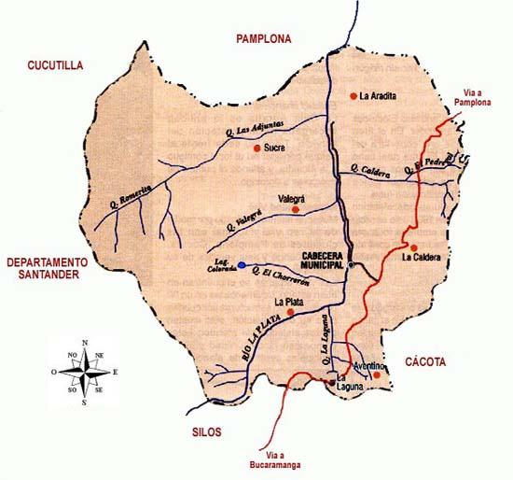

Nombre Completo: Mutiscua. Fundación: 25 de diciembre de 1841. Fundador: Patricia Villamizar.
Población: Censo DANE 2005: 3.907 habitantes Altitud: 2.600 metros sobre el nivel del mar. Extensión: 159 kms2

Clima: 14 grados C.

Distancia a Cúcuta: 102 Kms
Coordenadas geográficas: Longitud al oeste de Greenwich 72º 45', Latitud
Norte 7º 18'

Límites:
Norte: Pamplona, Sur: Silos,
Oriente: Cácota y Pamplona, Occidente: Departamento Santander.

División Administrativa: Compuesto por 13 veredas y un corregimiento.

Ríos: La Plata y las quebradas Las Adjuntas, Caldera, Valegrá, Romerita, La
Laguna.

Región: Suroccidental.

Economía:

· La agricultura: papa, hortalizas, fríjol, maíz y curuba.
. La ganadería: bovino, caballar, ovino y aves de corral.
· Explotaciones de mármol

Festividades:

· Septiembre 24: Patronales
· Aguinaldo Navideño.
· Semana Santa

Sitios turísticos:

Busto del Fundador
Estación Piscícola en el hogar juvenil Campesino
Granja Agropecuaria La Caldera
Iglesia parroquial
Placas conmemorativas al Libertador y al general Santander
Laguna de Ravicha Vereda la Pradita Laguna Salado Páramo de San Isidro

Nariz de Judío
Vereda Torrecillos

RESEÑA HISTÓRICA

Antiguamente, lo que es hoy Mutiscua era un territorio dividido entre Pamplona y
Silos.

La región que se describe era comúnmente nombrada "Tapagua" y parcialmente designada con otras denominaciones que todavía subsisten y que las llevan fracciones del municipio actual.

El 25 de diciembre de 1841, Patricio Villamizar, en presencia de las cordilleras circundantes y rodeado por centenares e hijos de la montaña, proclamó la fundación del pueblo y demarcó el cuadrilátero que había de ser plaza pública. El primer presbítero mutiscuano Casimiro Villamizar, fue elegido el 18 de julio de
1842 y permaneció hasta su muerte, el 4 de febrero de 1883, a la edad de 75 años.

Mutiscua se formó por la contratación de dos palabras: Mutis y Tescua, para recordar a la posteridad que el 1º de abril de 1841 murió en el combate de Tascua el coronel Manuel Mutis Gama, héroe que se había distinguido en la batalla de Tarquí.

Inicialmente, la parroquia fue puesta bajo el patrocinio de San José, los nombres parroquiales figuran como " San José de Mutiscua ". La patrona de la Virgen de las Mercedes.

SIMBOLOS

EL ESCUDO

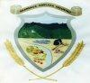

LA BANDERA

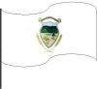

HIMNO

CORO

Oh, Mutiscua, feraz y pomposo, de Colombia apreciado girón, con orgullo me nombro tu hijo
y te llevo en mi fiel corazón (Bis)

I
Oh, patria chica caro Mutiscua,

te ofrezco vida, te ofrezco amor, porque tu suelo fue el de mi cuna, porque en tu suelo fuí tierna flor.
II
Soy de tu tierra pobre viviente, nulo habitante de la nación, pero te llevo terruño amado, aquí grabado en mi corazón.

III
Teniendo siempre por pulcro cielo, con luz fulgente, luz virginal,
el sacro manto de las Mercedes, que es tu riqueza mas colosal.

GALERIA DE FOTOS



